DOGNOJEVANJE OZIMNIH ŽIT
Ozimna žita in oljna ogrščica spomladi začnejo vegetacijo ko se temperature dvignejo nad 50C, takrat je tudi
primerni čas, da jih dognojimo z dušikom. Odmerek gnojil je odvisen od vsebnosti dušika v tleh, stanja
posevkov in pričakovanega pridelka. Vsebnost dušika v tleh ugotovimo z laboratorijsko analizo N-min do
globine do 90 cm, ali pa s hitrim talnim nitratnim testom, s katerim približno določimo stanje nitratnega dušika v
tleh. Ciljna vrednost mineralnega dušika v tleh pred prvim dognojevanjem pri pšenici je 120 kg/ha.
Dognojevanje opravimo z odmerkom gnojila, ki ga izračunamo tako, da od ciljne vrednosti 120 kg/ha odštejemo
ugotovljeno količino mineralnega dušika v tleh, razliko pa pokrijemo z dušikom iz mineralnih gnojil. Če z
analizo v tleh ugotovimo vrednost 75 kg/ha mineralnega dušika, je pri dognojevanju ozimne pšenice in ječmena
potrebno dodati 45 kg/ha dušika, oziroma 170 kg/ha KAN-a. Če v tleh ugotovimo samo 40 kg/ha mineralnega
dušika je potrebno opraviti gnojenje z 80 kg/ha dušika, oziroma 300 kg/ha KAN-a. Na njivah, ki so bile izdatno
gnojene s hlevskim gnojem ali gnojevko, zmanjšamo ciljno vrednost za 20 kg/ha. V tem primeru z analizo
ugotovljeno vrednost v tleh odštevamo od 100 kg/ha. Upoštevamo tudi, da je treba posevkom, ki so redki zaradi
slabe prezimitve, gnojiti z večjimi odmerki N, posevkom, ki so pregosti, pa z manjšimi.
Z metodo N-min se določi vsebnost NO3-N in NH4-N, rezultat pa se praviloma izrazi v kg N/ha. Analizirajo se 2
ali 3 plasti (0 do 30cm, 30 do 60cm, 60 do 90 cm). Poleg količine Nmin je treba poznati tudi ciljno vrednost, to
je tisto količino N, ki mora biti v tleh v določenem času razvoja kakega posevka, da zadovolji njegove potrebe
do naslednjega dognojevanja z N oziroma do konca rastne dobe. Nekoliko višja cena teh analiz je vsekakor
razlog, da se pridelovalci, ki pridelujejo ozimna žita na manjših parcelah ne odločajo za dognojevanje na osnovi
stanja Nmin v tleh.

DOGNOJEVANJE OZIMNIH ŽIT NA PODLAGI RASTLINSKIH TESTOV
Hitri nitratni rastlinski test
Postopek:
Okoli 20 povprečno dobro razvitih rastlin spulimo in odrežemo s škarjami od vsake bili 1 cm nad tlemi dva
odrezka po 0,5 cm - skupaj torej 40 odrezkov. Te odrezke stisnemo v stiskalnici za česen. Prve kapljice
zavržemo, srednje kapljice rastlinskega soka pa kanemo na testni listič, ki se obarva. Po eni minuti
primerjamo barvo na lističu z barvo na skali, ki je na ovitku škatlice s testnimi lističi. Dobljeno barvo z
ocenjenimi mg NO3/l vrednotimo kot je prikazano v tabeli.
Odmerki dušika za drugo dognojevanje ob kolenčenju na podlagi hitrega rastlinskega nitratnega testa
glede na gostoto posevka ozimne pšenice v kg/ha:

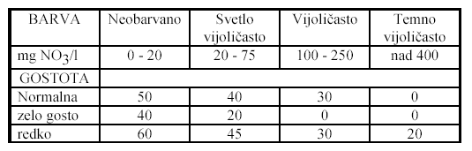
Če ugotovimo, da v času testa zaradi dobre preskrbe z dušikom ni potrebno dognojevati, test po 14-ih dneh
ponovimo in se potem odločimo za ustrezno količino dušika.
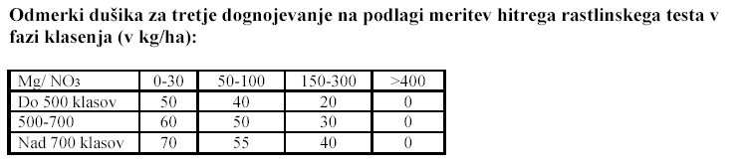

Ocena prehranjenosti z dušikom na podlagi meritve s klorofilmetrom
V prihodnosti gre pričakovati zamenjavo hitrih rastlinskih testov s klorofilmetri (Hydro N-
klorofilmeter). Metoda temelji na spoznanju, da je nastajanje klorofila v listih pšenice močno
odvisno od prehranjenosti z dušikom. Ker pa je tvorba klorofila odvisna tudi od drugih
dejavnikov, kot so genetski potencial sorte, osvetlitev, količina vode v tleh, temperatura…,
izmerjena vrednost ne pove veliko, če ni urejena na polje, sorto in okolje, ki ga vzorčimo.
Najlažje klorofilmeter umerimo na dobro pognojenih ozkih pasovih, ki služijo kot referenčne
točke. Potrebno je opraviti 30 meritev in izračunati povprečje (kar naredi aparat sam).
